ความสามารถของเครื่องตั้งเวลา
ผลิตภัณฑ์ในกลุ่มของ ogoControl ประกอบด้วย อุปกรณ์การควบคุมทางไฟฟ้าเป็นหลัก เช่น ระบบการเปิดหรือปิด (Switch) ที่ใช้ Relay หรือ Solid State Relay ในการเปิด ปิด เป็นต้น ซึ่งผู้ใช้สามารถนำไปใช้ควบคุมเครื่องใช้ไฟฟ้าต่าง ๆ ได้ เช่น ควบคุมการ เปิด ปิด ปั๊มน้ำ, หลอดไฟฟ้า, เครื่องทำความร้อน, เครื่องทำความเย็น, เครื่องพ่นหมอก, เครื่องปรับอากาศ, พัดลมไฟฟ้า โดยสามารถกำหนดเงื่อนไขการควบคุมได้หลายแบบ เช่น ตั้งเวลา หรือ ทำงานตามข้อมูลที่ได้รับ

นอกจากนี้ สินค้าในระหว่างสองกลุ่มนี้ (ogoSense และ ogoControl) ยังสามารถที่จะทำงานร่วมกัน เพื่อใช้เป็นระบบอัตโนมัติได้ โดยเมื่ออุปกรณ์การวัดข้อมูล (ogoSense) ส่งข้อมูลมาและมีการกำหนดเงื่อนไขการทำงานตามที่ผู้ใช้กำหนด อุปกรณ์สามารถสั่งงานไปยังระบบควบคุม (ogoControl) ให้สั่งเปิดปิดตามเงื่อนไขได้โดยอัตโนมัติ เช่น เมื่อวัดอุณหภูมิได้ มากกว่า 35 องศาเซลเซียส ให้ทำการเปิดเครื่องปรับอากาศ และเมื่ออุณหภูมิต่ำกว่า 26 องศาเซลเซียสให้ปิดเครื่องปรับอากาศเป็นต้น
ข้อมูลที่เกิดขึ้นจากการวัดหรือควบคุม สามารถที่จะส่งมาเก็บยังฐานข้อมูล เพื่อแสดงผลเป็นกราฟ แสดงผลเป็นข้อความ แสดงผลเป็นภาพ เพื่อสื่อความหมาย ใช้ในการวิเคราะห์ข้อมูล การวางแผน การตัดสินใจ หรือการพยากรณ์ โดยสามารถส่งมาเก็บได้ในหลากหลายรูปแบบ เช่น ส่งขึ้น ThingSpeak, จัดเก็บลงฐานข้อมูลแบบ SQL, จัดเก็บแบบ Time Series Database

ความสามารถเบื้องต้น
- เครื่องการควบคุมผ่าน Relay เพื่อใช้ควบคุมอุปกรณ์ไฟฟ้า โดยการสั่ง เปิด หรือ ปิด เริ่มต้นที่ 1 ch., 2 ch., 4 ch., 8 ch สูง 32 ch. ต่อชุด
- สามารถตั้งเวลา เปิด ปิด ได้ตามที่ผู้ใช้กำหนด ได้ตั้งแต่ 1 ครั้งต่อวันหรือ 2 ครั้งหรือ มากกว่าสูงสุดตอนนี้ทำได้ 9 ครั้งต่อวัน (สามารถเพิ่มได้)
- ตั้งเวลา เปิดและปิด สลับกันได้ 99 ครั้งต่อวัน โดยสามารถกำหนดระยะเวลาที่เปิดหรือปิดได้ เช่น เริ่มทำงานตอนแปดโมง และทำทั้งหมด 30 ครั้ง โดยการเปิดครั้งละ 5 นาที ปิด 5 นาที เป็นต้น
- ทำงานร่วมกับเงื่อนไขอื่นได้ เช่น ทำงานร่วมกับเครื่องวัดอุณหภูมิ เครื่องวัดความชื้น เครื่องวัดแสง เช่น เมื่ออุณหภูมิถึงจุดที่กำหนดให้เครื่องทำการ เปิดหรือปิด หรือเมื่อฝนตก ไม่ต้องให้ระบบรดน้ำทำงาน
- ทั้งหมดสามารถปรับแต่งแก้ไขเพื่อให้เป็นไปตามเงื่อนไขหรือความต้องการของผู้ใช้งานได้
- มี LED แสดงสถานะการทำงาน
- ตั้งค่า wifi ด้วย browser ผ่านทางโทรศัพท์ iPhone, Android ได้
- ส่งข้อมูลผ่าน MQTT ได้
- สามารถปรับปรุงโปรแกรมผ่านระบบอินเทอร์เน็ตหรือ WiFi ได้แบบ Over the Air (OTA)

การตั้งค่าเครื่อง

เริ่มต้นใช้งานด้วยการตั้งค่าการเชื่อมต่อ wifi ให้กับเครื่อง โดยค่าที่จำเป็นต้องระบุมีดังนี้ (สำคัญมากควรเตรียมข้อมูลเหล่านี้ให้พร้อมและทำความเข้าใจก่อนการตั้งค่า)

สิ่งที่ท่านต้องมีก่อนการใช้งาน
  - email (และท่านต้องสามารถเข้าอ่าน email ดังกล่าวได้)
  - บัตรเครดิตหรือบัตรเดบิตหรือ digital wallet เพื่อใช้ในกรณีที่ต้องซื้อ Energy สำหรับ Blynk Application กรณีที่ใช้ blynk server ถ้าใช้ blynk local ของทางผู้ผลิตเอง ไม่จำเป็นต้องซื้อ Energy เพิ่ม (ในกรณีที่ไม่มีบัตรเครดิตหรือบัตรเดบิต สามารถศึกษาเพิ่มเติมได้ที่ https://www.iphonemod.net/how-to-buy-apps-for-no-credit-card.html)
  - WiFi ที่สามารถใช้งาน Internet ได้
  - โทรศัพท์ (Android/iOS) หรือ tablet หรือคอมพิวเตอร์
  - SSID
  - Password (ของ wifi ถ้ามี)

ค่า API Key ในกรณีที่มีการส่งข้อมูลไปยัง ThingSpeak (กรณีมีการส่งข้อมูลไปยัง ThingSpeak)
- Write API Key
- Read API Key
- Channel ID
ค่าเหล่านี้จะได้จากการสร้าง Channel ใน ThingSpeak.com โดยอยู่ในหมวด (tab) ของ API Keys
(อ่านวิธีการสร้าง Channel ThingSpeak)

ค่า Auth Token กรณีมีการควบคุมการตั้งค่าผ่าน Blynk Application
- Authentication Token
ค่านี้จะได้จากการสร้าง App และอยู่ใน setting mode ของ App หรืออยู่ใน email ที่ลงทะเบียนกับ Blynk เมื่อมีการสร้างแอพ (อ่านวิธีการตั้งค่า Blynk app)

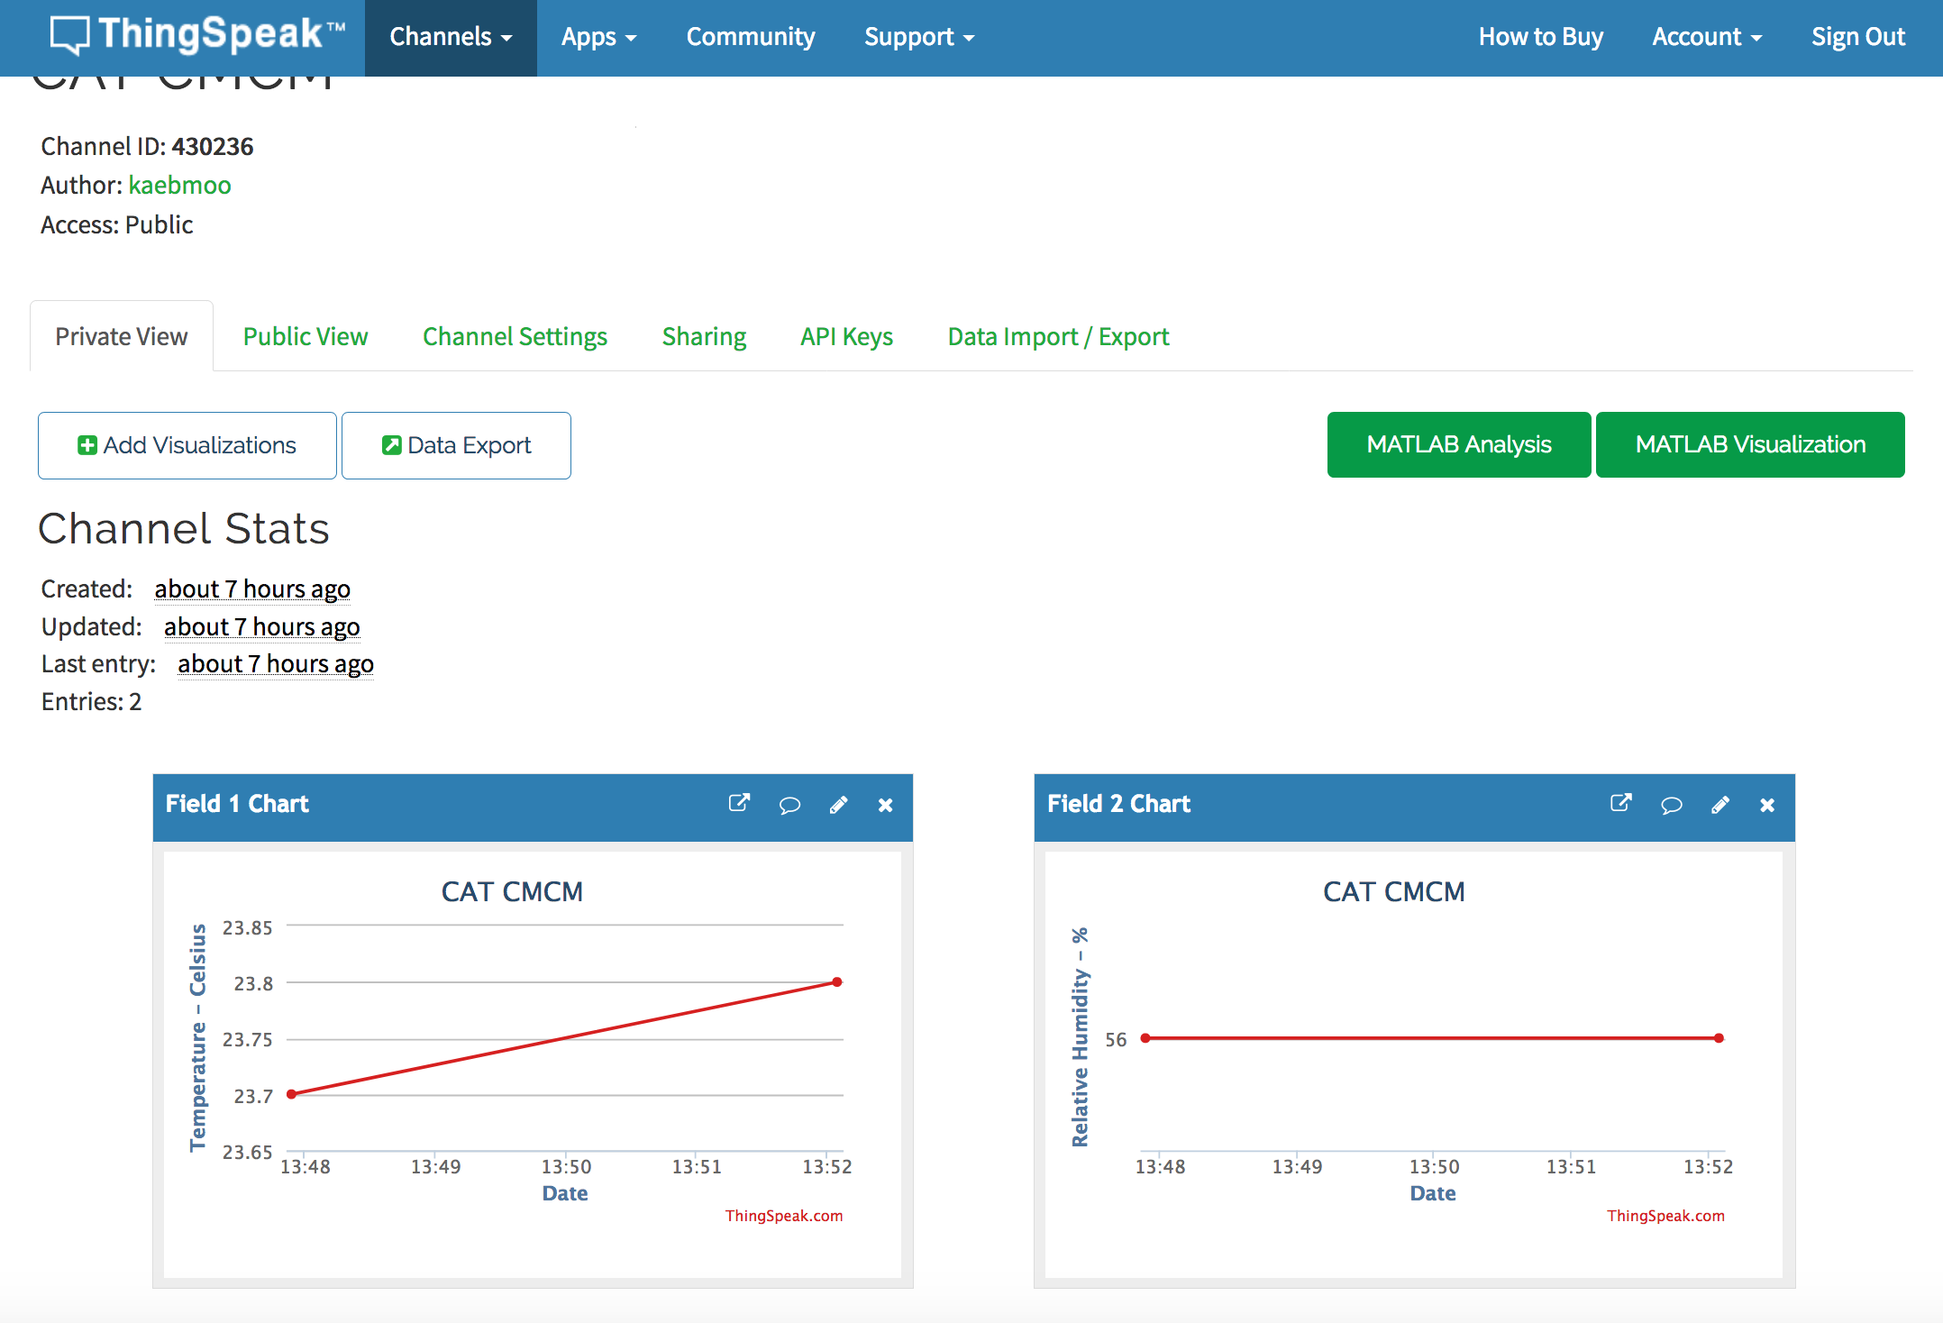
ตัวอย่างการทำงานส่งข้อมูลอุณหภูมิ ความชื้นไปยัง ThingSpeak
ในกรณีที่มีการใช้งานร่วมกับ ThingSpeak ทุก 1 นาทีเครื่องจะมีการส่งค่าขึ้นไปยัง ThingSpeak

วิธีการตั้งค่า ThingSpeak
ThingSpeak เป็นบริการสำหรับการรับข้อมูลจากอุปกรณ์ IoT เช่น ข้อมูลอุณหภูมิ, ข้อมูลสถานะการทำงาน ฯลฯ เมื่อได้มาแล้วจะสามารถนำมาแสดงเป็นกราฟได้ นอกจากนี้ยังสามารถใช้ MATLAB เพื่อวิเคราะห์ข้อมูล ที่เก็บมาได้ด้วยโดยข้อมูลที่เก็บไว้ในรูปแบบของอนุกรมเวลา (Time Series) นี้ สามารถที่จะส่งออกมาเป็นไฟล์เพื่อนำมาใช้งานตามที่ผู้ใช้ต้องการได้ด้วย ตัวอย่าง https://thingspeak.com/channels/360709
การลงทะเบียนเพื่อใช้งาน ThingSpeak
ไปที่ web https://thingspeak.com
เลือกที่ Sign Up
ป้อน email, user id, password, และข้อมูลหรือขั้นตอนอื่นตามที่ thingspeak ระบุ
เมื่อสมัครเสร็จแล้ว ทำการ Sign In
จะขึ้นหน้า My Channel ให้กดเลือกที่ New Channel
ตั้งชื่อ Channel ตามต้องการ
• ในช่อง Field 1 ให้เขียน Field Label ตามที่ต้องการ แต่ Field 1 นี้จะใช้สำหรับค่าอุณหภูมิ
• ในช่อง Field 2 จะใช้เป็นค่าความชื้นสัมพัทธ์
• ในช่อง Field 3 จะใช้เป็นค่าสถานะการเปิด/ปิดอุปกรณ์

ตัวอย่างเช่น
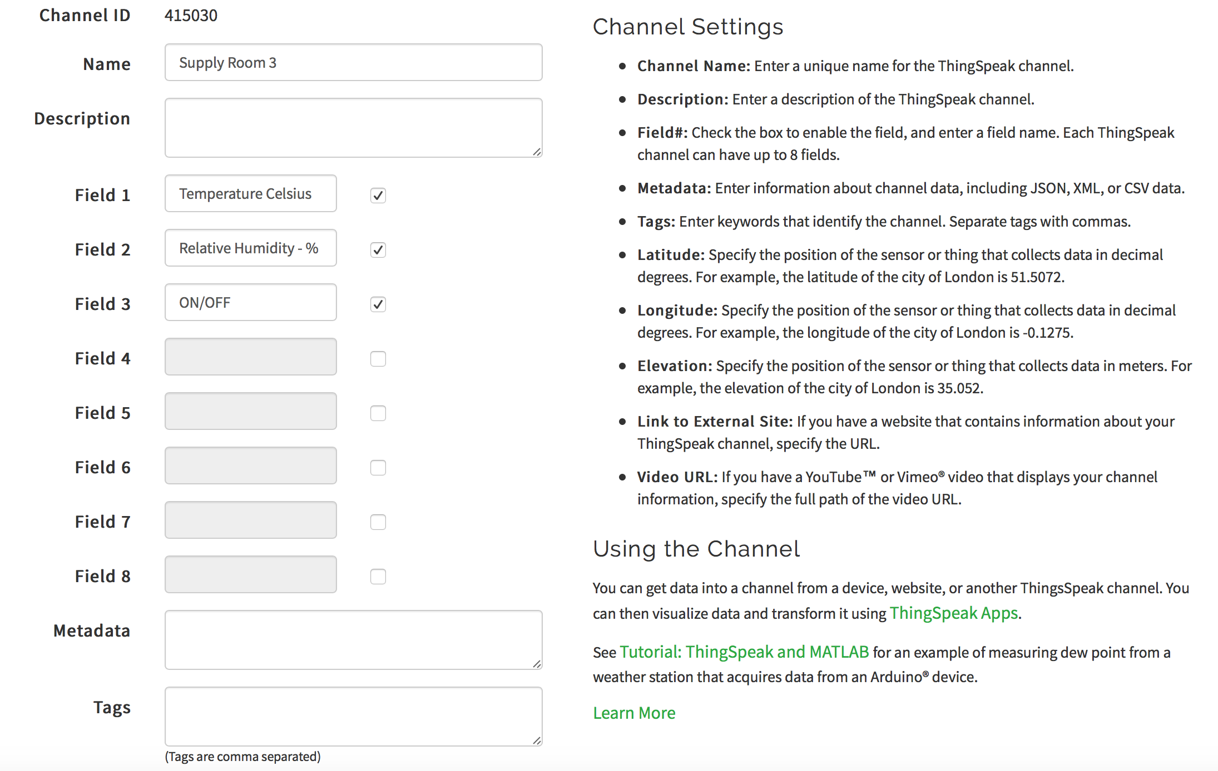

จากนั้น Save Channel แล้วไปที่ Tab API Keys จะมีค่าที่ต้องใช้อยู่ สามค่าคือ Channel ID, Write API Key, Read API Key
ซึ่งค่าเหล่านี้จะถูกใช้งานโดยการระบุใน Device เพื่อให้อุปกรณ์สามารถส่งค่าไปยัง Channel ที่เราสร้างขึ้นมาได้

อ้างอิง http://www.ogonan.com/ogosense/manual/howtosetup_thingspeak.html

วิธีการตั้งค่า Blynk App
Blynk App คือโปรแกรมที่สามารถส่งคำสั่ง, ข้อมูลหรือรับข้อมูลระหว่าง app กับอุปกรณ์ IoT โดยที่สามารถใช้งานเบื้องต้นได้ฟรี ผู้ใช้จะได้รับ Energy Unit เริ่มต้นที่ 2000 หน่วย ในการสร้าง widget ต่าง ๆ เพื่อควบคุมอุปกรณ์ เช่น ปุ่ม เปิด ปิดไฟฟ้าหรือสั่งงาน Relay เป็นต้น โดยแต่ละ widget จะใช้จำนวน Energy ที่แตกต่างกัน ถ้า Energy Unit ไม่พอผู้ใช้สามารถซื้อ Energy เพิ่มเติมได้
Download Blynk จาก App Store หรือ Google Play
App Store : https://itunes.apple.com/us/app/blynk-iot-for-arduino-esp32/id808760481?mt=8
Google Play : https://play.google.com/store/apps/details?id=cc.blynk&hl=en
เปิด Blynk App แล้วทำการลงทะเบียน เลือกที่ Create New Account
จากนั้นกดเลือกตัวเลือกด้านล่างเพื่อกำหนด blynk server
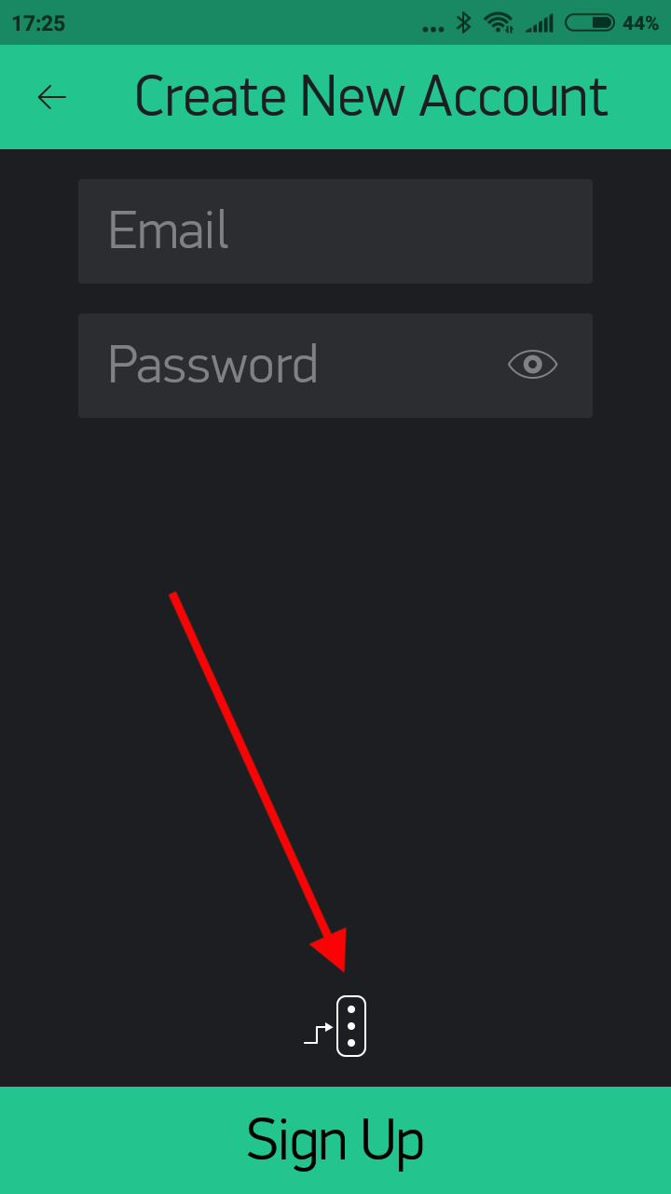
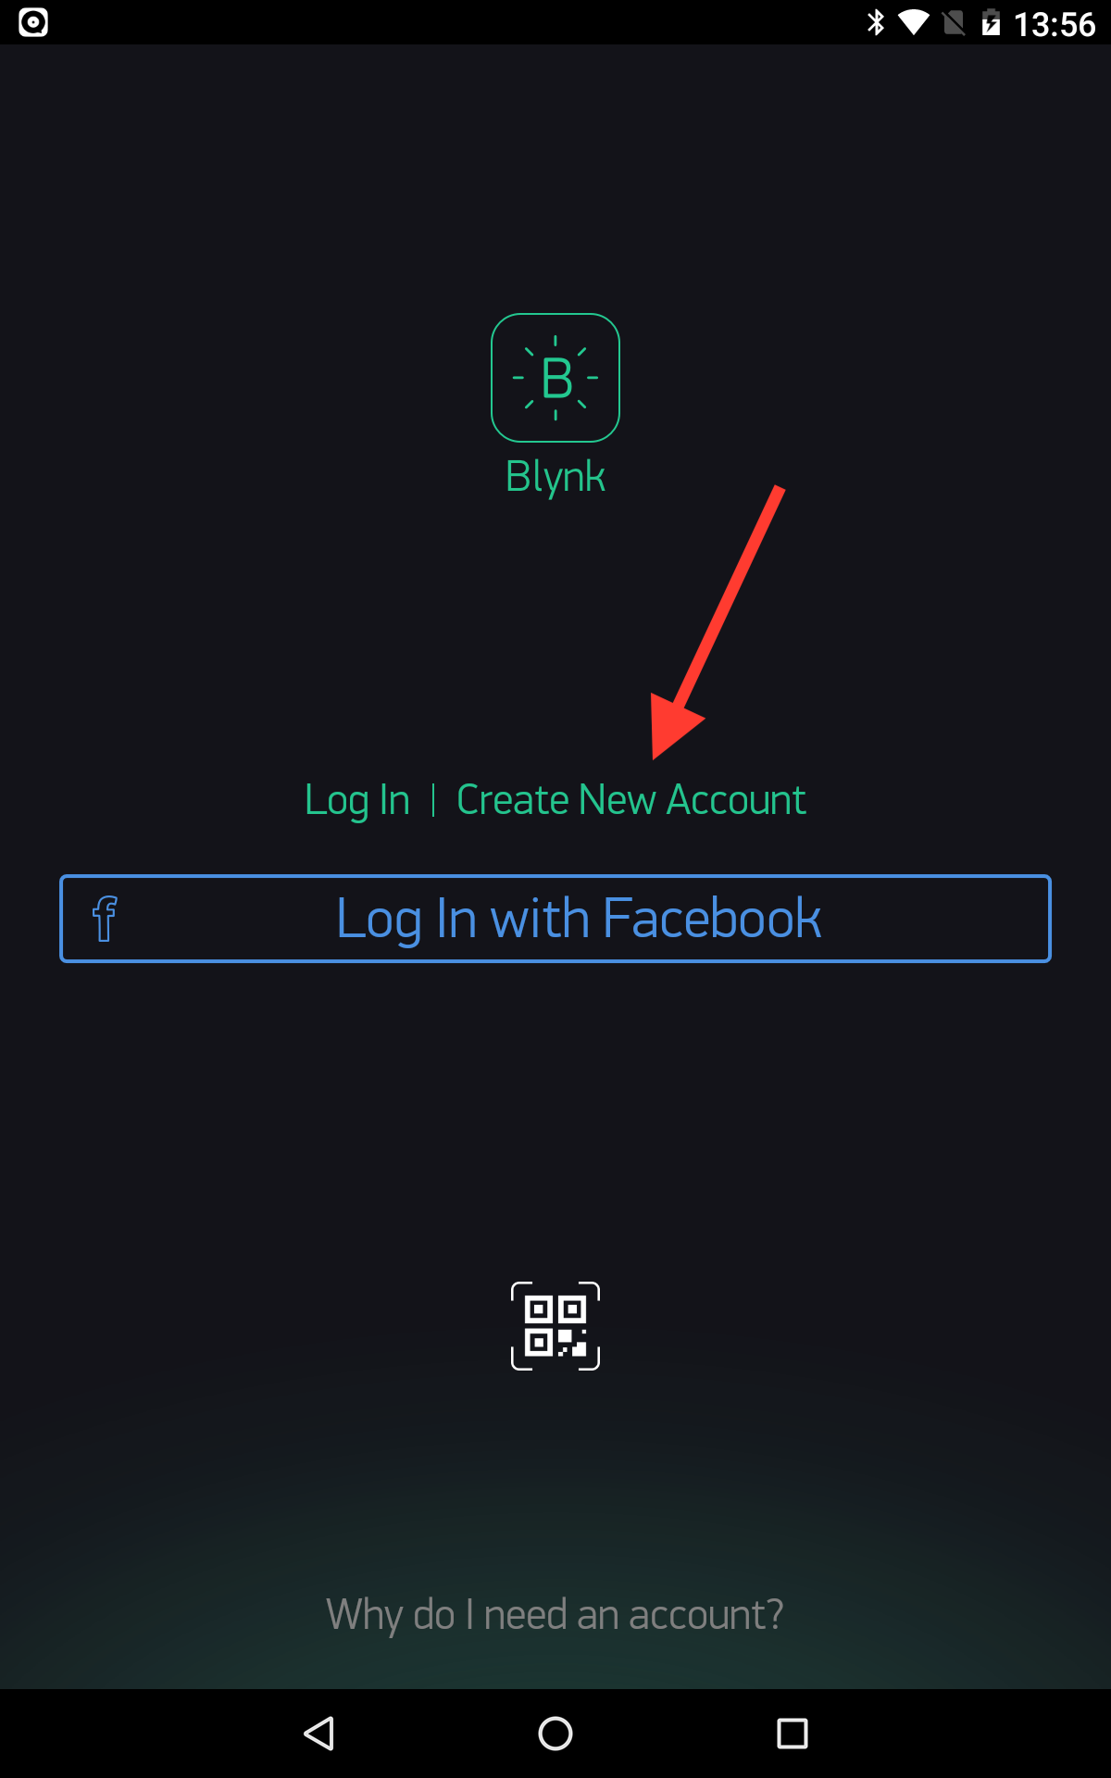
ให้เลือกไปที่ CUSTOM จากนั้นให้ระบุในช่องแรกดังนี้ blynk.ogonan.com
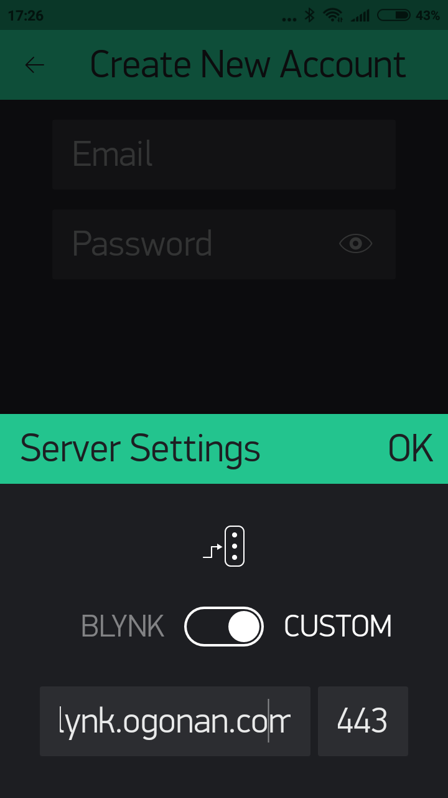
ในช่องที่สองให้ระบุตัวเลข 443
กรณีที่มีค่าเก่าอยู่ให้ลบให้หมดก่อน
ระบุ email และ กำหนดรหัสผ่าน แล้วกด Sign Up

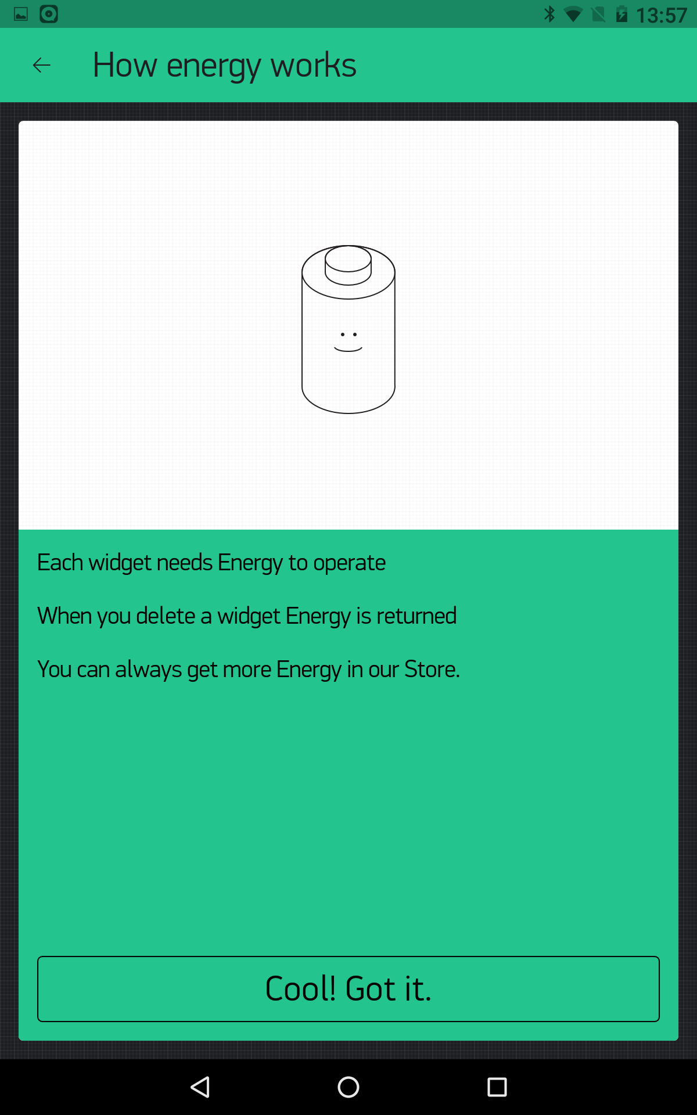
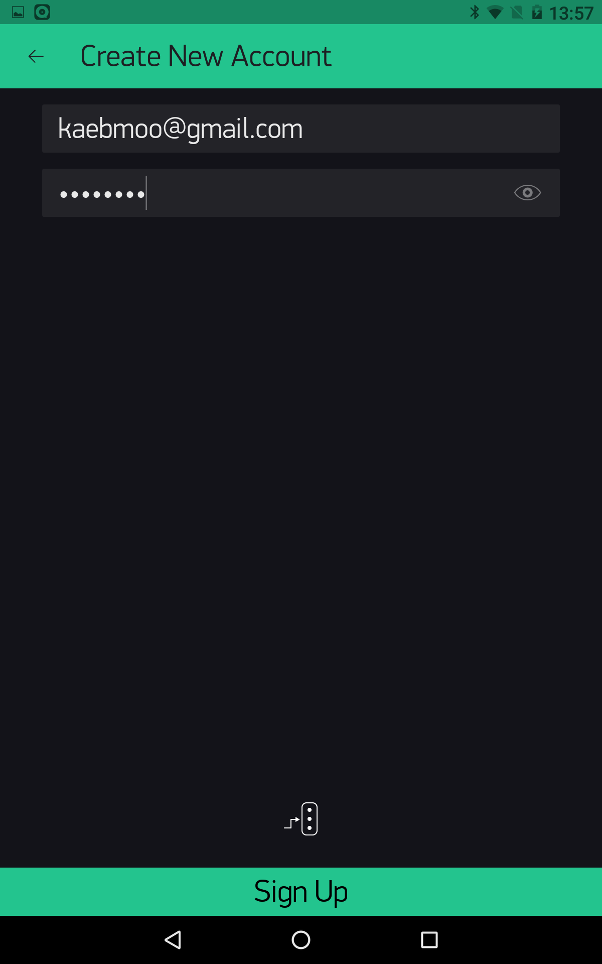

กรณีใช้ blynk server
สำหรับ App ที่ใช้กับเครื่องวัดอุณหภูมิและความชื้น รวมถึงการเปิด/ปิด อุปกรณ์ไฟฟ้า 1 Relay ถ้าต้องการควบคุมทุกอย่างผ่าน Mobile App จะต้องใช้ Energy เพิ่มอีกประมาณ 2,300 หน่วย ซึ่งเป็นเงินที่จ่ายเพิ่มในการซื้ออีกประมาณ 69 บาท ซึ่ง Energy นี้จะขึ้นอยู่กับจำนวนของ widget ที่ใช้ เช่น ปุ่มกด, Gauge, LED เป็นต้น

กรณีที่ใช้ blynk local ไม่จำเป็นต้องซื้อ energy เพิ่ม

จากนั้นเลือก scan QR ด้วยการกดปุ่ม
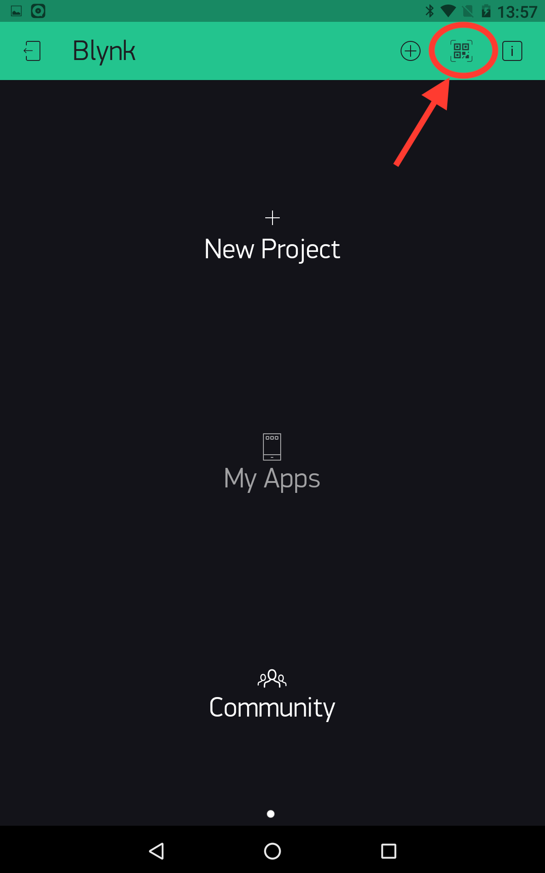

ทำการ Scan QR Code นี้ สำหรับเครื่อง ogoswitch (smart switch)

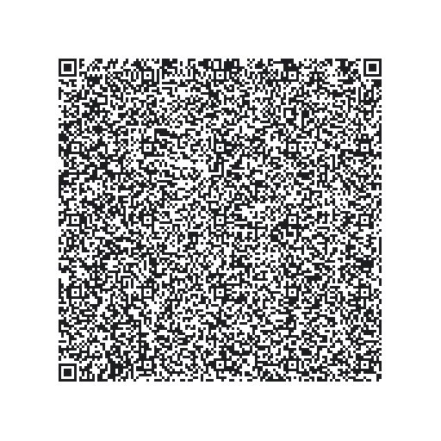

จากนั้นจะได้ ให้เลือกที่ Project Settings

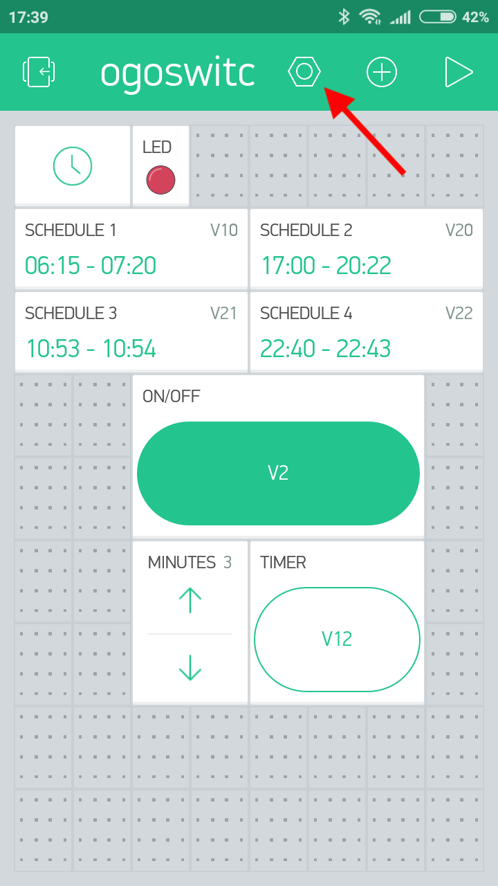

เลื่อนไปที่ Auth Tokens ทำการ Copy หรือกดส่ง auth tokens ไปทาง email Auth token ที่ได้นี้จะใช้สำหรับการบรรจุลงอุปกรณ์ (Device)
จากนั้นให้เปิดอ่าน email ตามที่ได้ลงทะเบียนไว้ แล้วใช้ auth token ที่ได้รับ กรณีที่เลือกส่งทาง email หรือกดที่ Auth Token เพื่อ Copy และนำไประบุค่าตอนตั้งค่า wifi

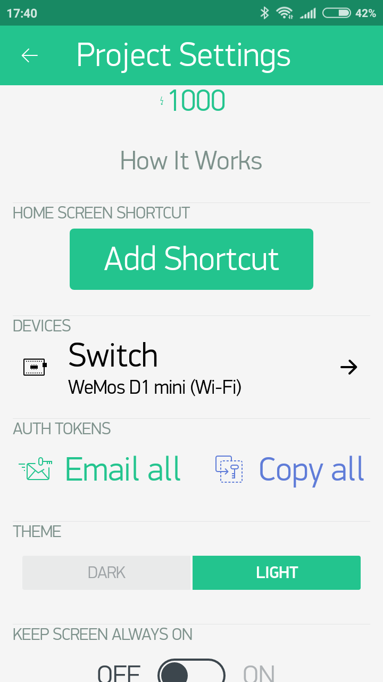

อ้างอิง http://www.ogonan.com/ogosense/manual/howtosetup_blynk.html

จากนั้นกด Play เพื่อเริ่มใช้งาน

การตั้งค่า WiFi และตัวแปรสำหรับการใช้งาน

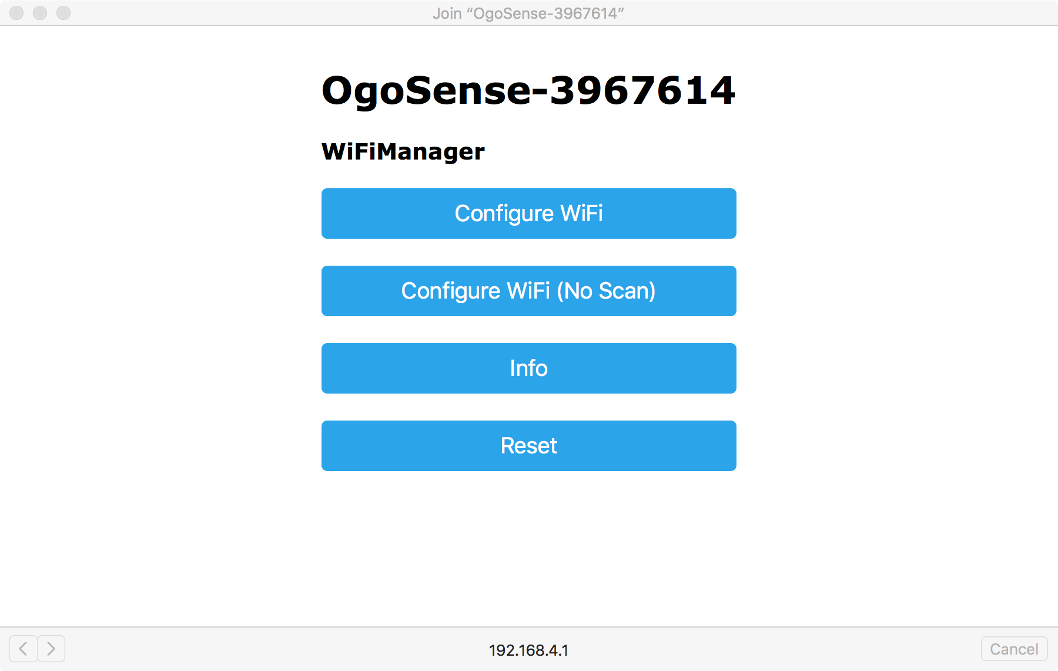
ในการเริ่มใช้งานครั้งแรก จำเป็นต้องตั้งค่า wifi ให้กับเครื่อง โดยเสียบปลั๊กไฟเพื่อเปิดเครื่อง ในครั้งแรกถ้าค่า wifi ที่ตั้งไว้ไม่ตรงกับค่า wifi ของผู้ใช้ เครื่องจะเริ่มทำงานในรูปแบบของ wifi access point โดยจะมี ssid ขึ้นมา เช่น ogoswitch-XXXXXXX เป็นต้น ให้ใช้โทรศัพท์หรือคอมพิวเตอร์เชื่อมต่อเข้ากับ wifi ดังกล่าว

รูปเมื่อเชื่อมต่อกับเครื่องได้แล้ว (ในกรณีที่ไม่ขึ้นหน้าการตั้งค่าโดยอัตโนมัติ หลังจากเชื่อมต่อผ่าน wifi ไปที่เครื่องได้แล้วสามารถเปิด browser แล้วระบุ address เท่ากับ 192.168.4.1 ก็ได้)
ให้กดที่ Configure WiFi

เมื่อกด Configure WiFi จะขึ้น รายการของ WiFi มาให้เลือกดังรูป

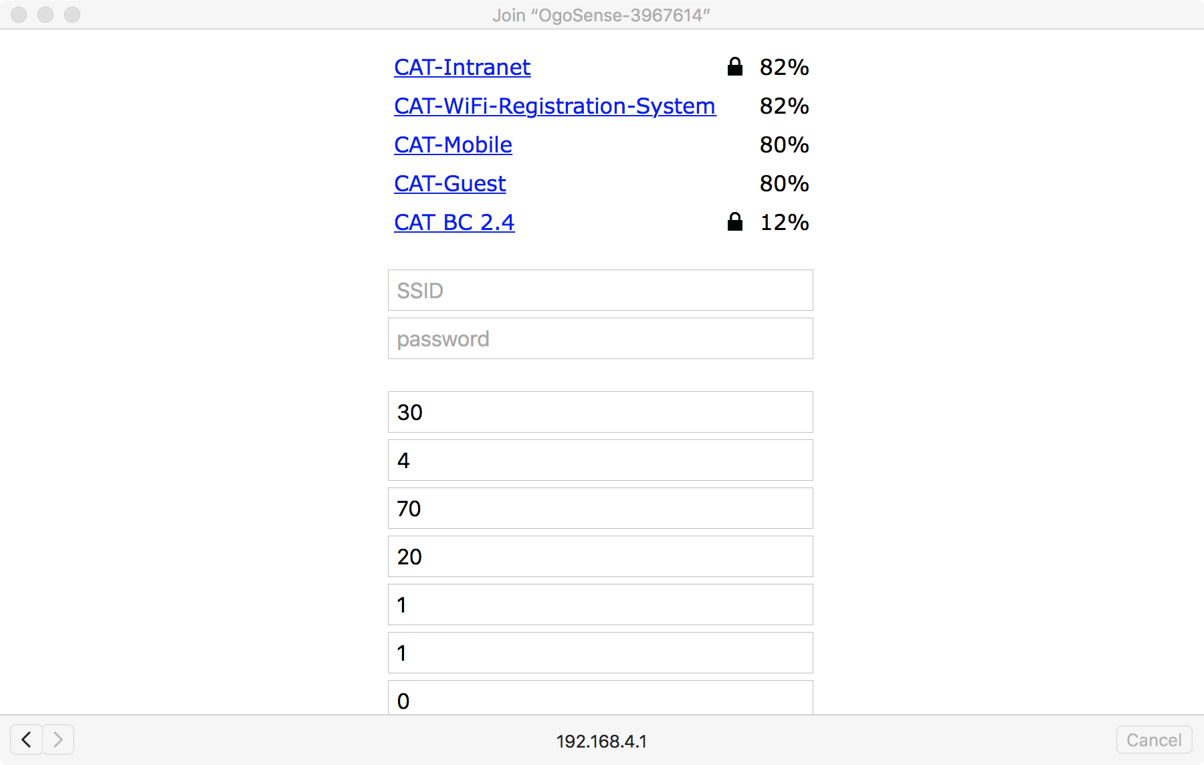
ให้เลือก WiFi ที่ต้องการ ระบุค่าตัวแปรต่าง ๆ แล้วกด Save (ในกรณีที่ไม่ปรากฏชื่อ WiFi ที่ต้องการสามารถกด Scan เพื่อค้นหา) ถ้าจำไม่ได้ว่าช่องไหนมีความหมายว่าอะไรให้ลบข้อมูลออกจะปรากฏข้อความชื่อตัวแปรขึ้นมา ให้ระบุค่า ssid, password และ auth tokens ด้วยการ paste (วาง) หรือกดค้างที่ช่องจนกว่าจะขึ้นเมนู paste (วาง) ค่า auth tokens ที่ copy มาจาก blynk app หรือ ที่ได้จาก email
เมื่อกด Save จะปรากฏหน้านี้ จากนั้น เครื่องวัดจะทำการ reboot และเชื่อมต่อกับ WiFi ตามที่กำหนด
กรณีที่เปลี่ยนแปลง application หรือ auth tokens ที่ blynk application เปลี่ยนแปลงด้วยเหตุใดก็ตาม ถ้าจะต้องการให้ blynk application (ogoswitch) ควบคุมอุปกรณ์ได้จะต้องกำหนดค่า auth tokens ใหม่เข้าไปในอุปกรณ์ผ่านทางวิธีการตั้งค่า wifi ใหม่ เพื่อที่จะทำเช่นนั้นได้ ให้ปิด(ถอดปลั๊ก)อุปกรณ์ก่อน จากนั้นปิดเครื่อง wifi แล้วทำการเสียบปลั๊กอุปกรณ์เพื่อเปิดเครื่องและเครื่องจะเข้าสู่ wifi access point ก่อนการเข้าไปตั้งค่า wifi ให้เปิดเครื่อง wifi จากนั้นจึงเข้าไปตั้งค่าตามขั้นตอนก่อนหน้า (ก่อน save อุปกรณ์ wifi ต้องเปิดพร้อมใช้งาน มิฉะนั้นจะไม่สามารถจัดเก็บ (save) ค่าได้)

ภาพแสดงชั้นตอนการตั้งค่า wifi และ auth tokens
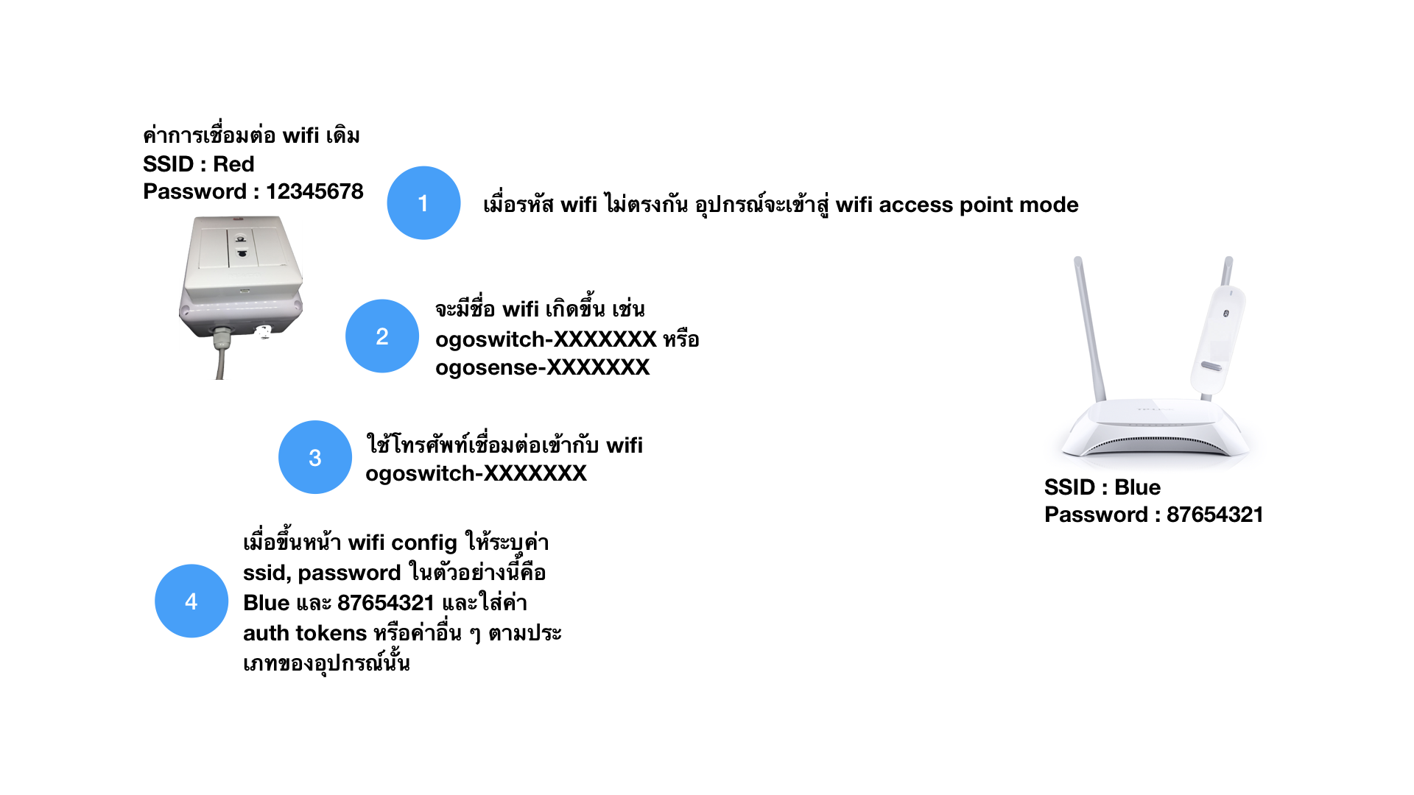
การใช้งาน ogoswitch

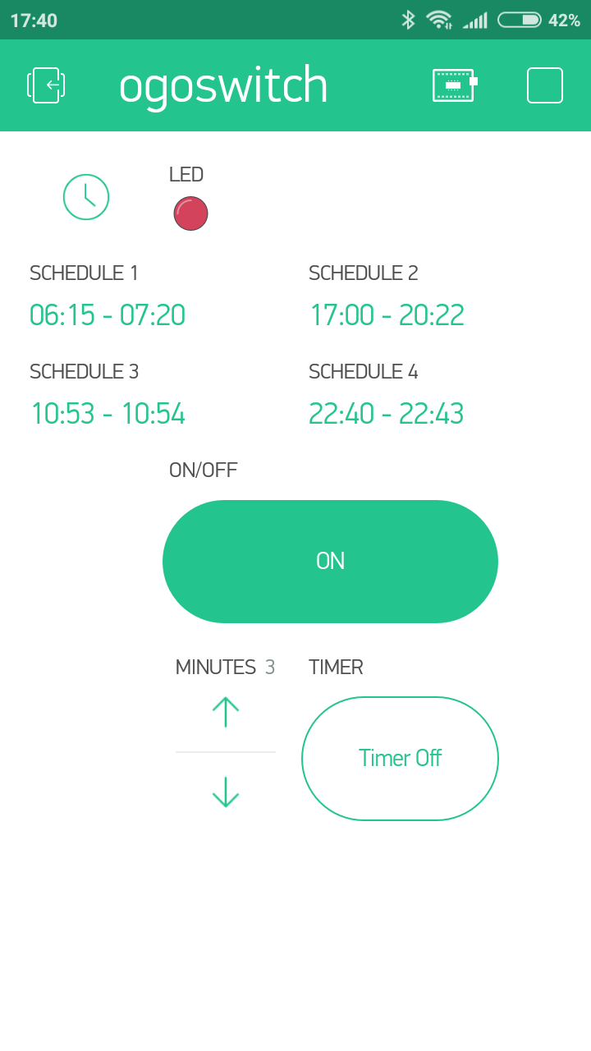
schedule 1, schedule 2, schedule 3, schedule 4 ใช้สำหรับการตั้งเวลา เปิด ปิด ซึ่ง switch จำทำงานเมื่ออยู่ในช่วงเวลาที่ตั้ง ถ้าอยู่ในช่วงเวลาทำงาน การกดปุ่มปิด switch จะกลับมาทำงานต่อ ถ้าต้องการเปิด ปิด เองให้ทำการ reset เวลา schedule 1, schedule 2, schedule 3, schedule 4 ก่อนถึงจะทำการ เปิด ปิด เองได้

Timer หมายถึงการเปิดการทำงานแบบนับเวลาถอยหลังมีหน่วยเป็นนาที โดยสามารถกำหนดจำนวนนาทีที่จะทำงานได้ การใช้งานให้เปิดปุ่ม Timer (Timer ON) กำหนดเวลาที่ต้องการ เช่น 3 หมายถึง 3 นาที เมื่อกดปุ่ม ON เครื่องจะทำงานเป็นเวลา 3 นาทีแล้วหยุด

การตั้งเวลา (schedule 1-4) สามารถกำหนดเวลาเปิด ปิด ได้สี่ครั้งต่อวัน และสามารถกำหนดวันทำงานได้ (อาทิตย์ จันทร์ อังคาร พุธ พฤหัสบดี ศุกร์ เสาร์) กรณีไม่เลือกวันใด จะหมายถึงให้ทำงานทุกวัน

